**自我评价**

本人品行端正，谦虚谨慎，吃苦耐劳,综合素质较好，交际沟通能力较强，拥有创新思维、有团队精神并能承受较大的工作压力，面对困难时不会气馁能迎难而上，平时能够反省自己的错误，有则改之无则加勉。喜欢尝试不同类型的新事物丰富自己的阅历

****语言技能：**大学英语CET-4；大学英语CET-6**

****办公技能：**会使用office办公软件，会操作 Catia 、Cad、Ansys 、Altium Designer、Adams 、Creo软件。**

**专业技能**

1. 担任校自强社组织部副部长，平时协助部长开展部门周会，安排各周工作和上周的工作小结
2. 组织和策划了校园的自强杯演讲比赛，和负责场地的工作人员对接并安排中场表演
3. 策划和参加自强社传统的爱心愿望墙活动，为两名小学生实现愿望
4. 参加学校的义务家教活动，为学生辅导功课

1 2020年1月前往东风雷诺汽车厂进行参观学习，了解先进技术和参观新型模型车，许多在书本上学习的关于汽车的知识在参观中得到体现和加深理解。

2 2021年7月15日-8月15日在桂林市永福县中国农业银行进行实习，主要负责向客户推销新产品和进行掌上银行，信用卡开户。个人最后整体实习期间业绩为12名实习生第二名

**校园经历**

**实习经历**

**2018.9-2022.6 武汉理工大学 能源与动力工程专业（本科）**

**主要课程：**理论力学、流体动力学、材料力学、工程热力学、电工与电子技术基础、机械原理、汽车构造、机械设计、发动机原理、传热学、互换性与测量技术、热能与动力机械基础等 。

**教育经历**

**现居住址：**湖北武汉

**联系电话：**133-6763-1372

**电子邮箱：552397903@qq.com**

现 住 址：广东广州市

**姓 名：**李翼翔

**出生年月：**2000-07-03

**政治面貌：**共青团员

现 住 址：广东广州市

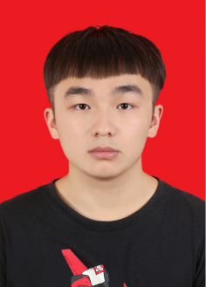

**个人简历**